FIAP · GLOBAL SOLUTION 2026/2 · CITIZENTECH
Compliance, Quality Assurance & Tests
Grana Amiga
Arquitetura de Soluções com TOGAF e ArchiMate
Documento descritivo da solução
Integrante | RM | Disciplina principal na GS
Cassio Ribeiro | 567295 | DevOps Tools & Cloud Computing
Davi Isac Colin Pereira | 567265 | Mastering Relational and Non-Relational Database
Hugo Souza de Jesus | 568542 | Mobile Application Development
Matheus Peres Moraes de Jesus | 567300 | Advanced Business Development with .NET
Pedro Gonçalves Rodrigues | 567651 | Java Advanced

Turma: 2TDSPR · Linha do desafio: Serviços e direitos · Data: novembro de 2026

Entregáveis do .zip: este documento (DOCX e PDF), o modelo GranaAmiga-Arquitetura.archimate e o diagrama exportado do Archi em PDF de alta definição.

Sumário
Sumário
1. Apresentação do projeto
1.1 Nome do projeto e equipe
1.2 Desafio escolhido
1.3 Como a solução funciona
2. Público-alvo e impacto esperado
2.1 Quem usa e quem se beneficia
2.2 Dimensão do problema (dados de mercado)
2.3 Estimativa de impacto
3. Metodologia: TOGAF ADM e ArchiMate
3.1 Organização do modelo no Archi
3.2 Relações ArchiMate utilizadas
4. Visão de Arquitetura – Camada de Motivação (Fase A)
4.1 Stakeholders e direcionadores
4.2 Objetivos e resultados
4.3 Princípios
4.4 Requisitos e restrições
5. Arquitetura de Negócio (Fase B)
5.1 Atores, papéis e canais
5.2 Serviços de negócio
5.3 Jornadas e processos
5.4 Objetos de negócio
5.5 Modelo de negócio
5.6 Análise de lacunas (AS-IS × TO-BE)
6. Arquitetura de Sistemas – Camada de Aplicação (Fase C)
6.1 Componentes de aplicação
6.2 Serviços de aplicação e ligação com o negócio
6.3 Fluxos de integração
6.4 Dados
6.5 Segurança e conformidade
7. Arquitetura de Tecnologia (Fase D)
7.1 Nós, dispositivos e software
7.2 Redes
7.3 Justificativas tecnológicas
8. Visão integrada e validação da arquitetura
8.1 Rastreabilidade: do requisito à tecnologia
8.2 Checagem dos princípios
9. Limitações, riscos e próximos passos
9.1 Limitações da versão atual
9.2 Riscos e mitigação
9.3 Próximos passos (Fases E a H do ADM)
10. Referências
Declaração de uso de IA generativa

1. Apresentação do projeto

1.1 Nome do projeto e equipe
Grana Amiga é uma CitizenTech de educação e organização financeira para famílias brasileiras de baixa renda. O nome foi escolhido por ser simples de falar (inclusive por comando de voz) e por transmitir acolhimento: a proposta não é julgar quem está endividado, e sim caminhar junto até a família sair da faixa de risco.
A equipe é formada por cinco integrantes da turma 2TDSPR. Cada um é responsável por uma disciplina técnica da Global Solution, e todos participam desta entrega de Compliance e da parte de IoT. A mesma solução é a base das sete disciplinas, o que garante coerência entre a arquitetura descrita aqui e o que foi de fato implementado.
Integrante | RM | Responsabilidade principal na solução
Cassio Ribeiro | 567295 | Infraestrutura: VM Azure por Azure CLI, Docker e Docker Compose (API Java + PostgreSQL)
Davi Isac Colin Pereira | 567265 | Banco de dados: regras do Termômetro e plano de quitação em PL/SQL
Hugo Souza de Jesus | 568542 | App mobile em Flutter (7 telas)
Matheus Peres Moraes de Jesus | 567300 | API de Conteúdo em ASP.NET Core (trilhas e desafios)
Pedro Gonçalves Rodrigues | 567651 | API Principal em Java/Spring Boot e vídeo pitch

1.2 Desafio escolhido
O tema da GS é CitizenTech – tecnologia com o cidadão no centro da inovação. Escolhemos a linha Serviços e direitos, porque o acesso à informação financeira e a capacidade de organizar o próprio orçamento são condições para que a família exerça outros direitos: moradia, alimentação, energia e crédito justo.
O problema é concreto e mensurável. Em julho de 2026, 82% das famílias brasileiras tinham dívidas, o maior patamar da série histórica da Pesquisa de Endividamento e Inadimplência do Consumidor (Peic) da CNC e o sexto recorde seguido. Entre as famílias com renda de até três salários mínimos, o índice chega a 84,9%, e foi a única faixa em que a inadimplência subiu no mês. O cartão de crédito aparece em 85,3% dos casos de endividamento.
Somam-se a isso duas causas que a solução ataca diretamente:
- Falta de educação financeira acessível: os aplicativos de finanças pressupõem conta em banco digital, leitura fluente e internet boa. Quem mais precisa é justamente quem tem menos acesso a esse tipo de ferramenta.
- Consumo invisível: a conta de luz é um dos maiores gastos fixos da família, mas o consumo só aparece quando a fatura chega, e aí já não há o que fazer naquele mês.

1.3 Como a solução funciona
A Grana Amiga combina três frentes, que se reforçam:
- Aprender: na área aberta, sem cadastro, qualquer pessoa joga simuladores curtos ("Desafio do Supermercado" e "Fugindo dos Juros", este último sobre rotativo e parcelamento do cartão), com áudio, ícones grandes e linguagem simples.
- Organizar: ao criar a conta (telefone e senha no primeiro acesso, biometria do aparelho nos seguintes), a família ganha um painel com o Termômetro do Dinheiro, que classifica a situação em Verde, Amarelo ou Vermelho conforme o comprometimento da renda, e um plano visual de quitação com alertas de vencimento. Os gastos podem ser registrados por ícones, por voz ou pelo WhatsApp.
- Medir: um medidor de energia de baixo custo (ESP32 com sensor de alicate SCT-013) mostra em reais quanto a casa está gastando de luz e avisa antes da conta estourar a meta, transformando um consumo invisível em decisão financeira.
A solução é gratuita para as famílias e sustentada por parcerias com prefeituras (CRAS), cooperativas de crédito, ONGs, distribuidoras de energia e a operadora Claro (acesso sem consumo do pacote de dados). Ela contribui com os ODS 4 (educação de qualidade), 10 (redução das desigualdades) e 13 (ação contra a mudança do clima).

2. Público-alvo e impacto esperado

2.1 Quem usa e quem se beneficia
Público | Perfil | Como se beneficia
Principal: famílias de baixa renda | Renda de até 3 salários mínimos; chefes de família muitas vezes com baixa escolaridade e pouca familiaridade digital; celular Android simples e pacote de dados limitado. | Entende a própria situação (Termômetro), recebe um plano de quitação viável, aprende jogando e reduz a conta de luz.
Secundário: crianças e jovens da família | Usam o celular da casa; aprendem com jogos. | Educação financeira desde cedo, sem cadastro.
Institucional: CRAS e prefeituras | Equipes de assistência social que acompanham famílias em programas sociais. | Ferramenta gratuita para orientar as famílias e painel agregado e anonimizado do território.
Parceiros | Cooperativas de crédito, ONGs, distribuidoras de energia e operadora de telefonia. | Alcance social, renegociação com menor risco, eficiência energética e posicionamento de marca.

2.2 Dimensão do problema (dados de mercado)
Indicador | Valor | Fonte
Famílias com dívidas a vencer (jul/2026) | 82,0% – recorde da série, 6º recorde seguido (cerca de 60 milhões de lares) | Peic/CNC, jul/2026
Endividamento na faixa de até 3 salários mínimos | 84,9% (contra 72% acima de 10 salários mínimos) | Peic/CNC, jul/2026
Cartão de crédito entre as famílias endividadas | 85,3% | Peic/CNC, jul/2026
Famílias com contas em atraso | 29,8% (a faixa de menor renda foi a única com alta) | Peic/CNC, jul/2026
Comprometimento médio da renda com dívidas | cerca de 30% – usado como limite do Verde no Termômetro | Peic/CNC
Efeito do feedback de consumo de energia | redução de 4% a 12% no consumo residencial | ACEEE, Report E105 (2010)
Os números da Peic de julho de 2026 foram divulgados pela CNC em 06/08/2026 e reportados por diversos veículos (ver Referências).

2.3 Estimativa de impacto
As metas abaixo aparecem no modelo como elementos Outcome da camada de Motivação. Elas são estimativas da equipe, construídas a partir dos dados acima, e servem para medir se a arquitetura está cumprindo seu propósito.
Resultado esperado (Outcome) | Meta | Como será medido | Justificativa
Famílias saindo da faixa Vermelha | 30% dos usuários ativos em 3 meses | Classificação do Termômetro no cadastro x após 90 dias | O plano de quitação ataca primeiro as dívidas de maior juros (método avalanche), o que reduz o comprometimento mais rápido.
Dívidas quitadas | Crescimento mês a mês do valor total quitado | Soma de saldo devedor zerado no período | Indicador direto de efetividade do plano.
Engajamento educativo | Trilhas concluídas e dias seguidos registrando gastos | Eventos do app e da API de Conteúdo | Hábito é o que sustenta a mudança depois do primeiro mês.
Conversão da área aberta | 20% dos visitantes criam conta | Visitantes únicos x cadastros | A área aberta reduz a barreira de entrada; a meta mede se ela leva ao uso completo.
Redução do consumo de energia | 10% nas casas com medidor | kWh médio antes x depois da instalação | Dentro da faixa de 4–12% da ACEEE; o medidor dá feedback em tempo real, tipo de programa que fica no topo da faixa.

Exemplo de piloto: um município médio que acompanhe 5.000 famílias pelo CRAS e alcance a meta de 30% teria 1.500 famílias saindo da faixa Vermelha em três meses. No medidor, uma casa com conta de R$ 150 por mês que reduza 10% do consumo economiza cerca de R$ 15 por mês (R$ 180 por ano), dinheiro que pode ir direto para o plano de quitação.
Premissas ilustrativas da equipe (tamanho do piloto e valor da conta), apresentadas apenas para dimensionar a ordem de grandeza do impacto.

3. Metodologia: TOGAF ADM e ArchiMate
A arquitetura foi desenvolvida com o TOGAF ADM (Architecture Development Method), percorrendo da Fase Preliminar até a Fase D, como visto em aula. Cada fase gerou uma camada do modelo ArchiMate, desenhado na ferramenta Archi.
Fase do ADM | Pergunta que responde | Camada no modelo | Capítulo
Preliminar | Onde, o quê, por quê, quem e como a arquitetura será feita | Definição do escopo, da equipe e das ferramentas (este capítulo) | 3
A – Visão de Arquitetura | Por que mudar e aonde queremos chegar? | Motivação | 4
B – Arquitetura de Negócio | Quem participa, quais serviços e processos? | Negócio | 5
C – Arquitetura de Sistemas | Quais aplicações e dados realizam o negócio? | Aplicação | 6
D – Arquitetura de Tecnologia | Qual infraestrutura executa e conecta as aplicações? | Tecnologia | 7
E a H | Oportunidades, migração, governança e mudança | Fora do escopo desta entrega; ver capítulo 9 | 9

3.1 Organização do modelo no Archi
- Cinco visões: "00 – Arquitetura de Solução (visão completa)", que mostra as quatro camadas integradas, e as visões 01 a 04, uma por camada, usadas nas figuras deste documento.
- Convenção de nomes: cada elemento tem um prefixo com o seu tipo (DRIVER:, GOAL:, PROC:, COMP:, NODE: etc.), seguindo o padrão usado em aula. Isso facilita a leitura do PDF sem precisar conhecer todos os ícones.
- Documentação nos elementos: detalhes técnicos (portas, versões, regras de cálculo, responsáveis) estão no campo Documentation de cada elemento, na aba Properties do Archi, para não poluir o desenho.
- Rastreabilidade: além das relações desenhadas, o modelo guarda relações de rastreabilidade (por exemplo, função de aplicação → requisito e objeto de dados → objeto de negócio), consultáveis no Archi em Analysis → Model Relations.
- Validação: o modelo passa no Validator do Archi sem erros. Os avisos restantes são do tipo "Unused Relation" e correspondem justamente a essas relações guardadas no modelo e mantidas fora dos desenhos de propósito.

3.2 Relações ArchiMate utilizadas
Relação | Significado no modelo | Exemplo
Influência | Um elemento de motivação afeta outro | Avaliação "82% das famílias têm dívidas" influencia o objetivo "Tirar famílias da faixa Vermelha"
Realização | Um elemento concretiza outro, mais abstrato | Processo "Consultar o Termômetro" realiza o serviço "Diagnóstico financeiro"
Servir | Um elemento fornece funcionalidade a outro | Serviço de aplicação "Transações e categorias" serve o processo "Registrar gastos"
Designação | Responsabilidade ou execução | Ator "Família" designado ao papel "Usuário cadastrado"
Acesso | Leitura ou escrita de um objeto passivo | API Principal acessa os dados "transacao" e "divida"
Composição / Agregação | Um elemento é formado por outros | Trilha é composta de desafios (1:N)
Disparo / Fluxo | Sequência temporal ou transferência | Medidor envia leituras por MQTT ao broker
Associação | Relação não direcionada | Stakeholder associado ao seu direcionador

4. Visão de Arquitetura – Camada de Motivação (Fase A)
A Fase A define por que a solução existe e aonde ela quer chegar. A camada de Motivação é lida de cima para baixo: os stakeholders têm interesse em direcionadores (drivers), que são confirmados por avaliações baseadas em dados; as avaliações influenciam os objetivos (goals), medidos por resultados (outcomes); e os requisitos concretizam os resultados, respeitando princípios e restrições.
Escopo: dentro do escopo estão a área aberta de jogos, o painel com Termômetro e plano de quitação, o registro de gastos, o medidor de energia e as APIs que os sustentam. O chatbot de WhatsApp com transcrição por IA e o painel B2G completo estão no modelo como visão de produto: fazem parte da arquitetura-alvo, mas não são implementados nesta GS (restrição explícita no modelo).
A Figura 1, na página seguinte (em paisagem), mostra a visão completa desta camada.
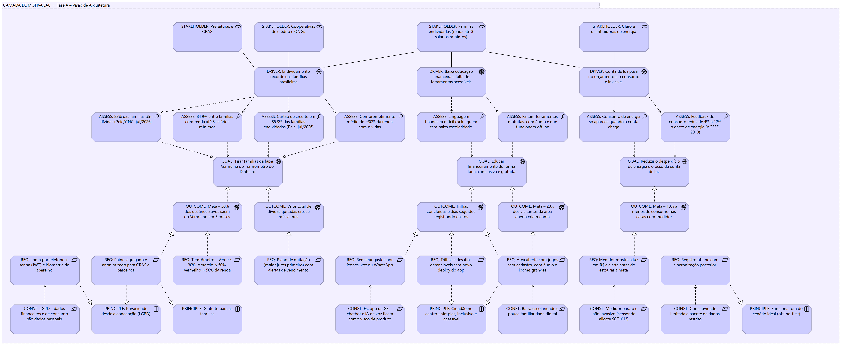
Figura 1 – Visão 01 – Camada de Motivação (Fase A)

4.1 Stakeholders e direcionadores
Stakeholder | Interesse principal | Direcionador ligado
Famílias endividadas (renda até 3 SM) | Sair das dívidas, entender o orçamento, pagar menos de luz | Os três direcionadores
Prefeituras e CRAS | Orientar as famílias atendidas e medir resultados dos programas sociais | Endividamento recorde (e educação financeira)
Cooperativas de crédito e ONGs | Educação financeira e renegociação justa com menor risco | Endividamento recorde
Claro e distribuidoras de energia | Inclusão digital (zero-rating) e eficiência energética | Conta de luz invisível

Direcionador (Driver) | Avaliações que o comprovam (Assessment)
Endividamento recorde das famílias brasileiras | 82% das famílias têm dívidas (Peic/CNC, jul/2026) · 84,9% entre quem ganha até 3 SM · cartão de crédito em 85,3% das famílias endividadas · comprometimento médio de ~30% da renda
Baixa educação financeira e falta de ferramentas acessíveis | Linguagem financeira difícil exclui quem tem baixa escolaridade · faltam ferramentas gratuitas, com áudio e que funcionem offline
Conta de luz pesa no orçamento e o consumo é invisível | O consumo só aparece quando a conta chega · feedback de consumo reduz de 4% a 12% o gasto de energia (ACEEE, 2010)

4.2 Objetivos e resultados
Objetivo (Goal) | Resultados que o realizam (Outcome)
Tirar famílias da faixa Vermelha do Termômetro do Dinheiro | Meta de 30% dos usuários ativos saindo do Vermelho em 3 meses · valor total de dívidas quitadas crescendo mês a mês
Educar financeiramente de forma lúdica, inclusiva e gratuita | Trilhas concluídas e dias seguidos registrando gastos · meta de 20% dos visitantes da área aberta criando conta
Reduzir o desperdício de energia e o peso da conta de luz | Meta de 10% a menos de consumo nas casas com medidor

4.3 Princípios
Princípio | O que implica na arquitetura
Cidadão no centro – simples, inclusivo e acessível | Área aberta sem cadastro, áudio, ícones grandes, linguagem simples, voz apenas para navegação
Privacidade desde a concepção (LGPD) | Login por telefone (não por CPF), senha com hash BCrypt, token JWT, dados agregados e anonimizados para parceiros
Gratuito para as famílias | Sustentação por B2G (prefeituras) e parcerias; nenhum recurso essencial é pago
Funciona fora do cenário ideal (offline-first) | App registra gastos offline e sincroniza depois; medidor mostra o custo no display mesmo sem internet

4.4 Requisitos e restrições
Requisito | Realiza | Restrição que o limita
Login por telefone + senha (JWT) e biometria do aparelho | Princípio de privacidade | LGPD: dados financeiros e de consumo são dados pessoais
Painel agregado e anonimizado para CRAS e parceiros | Meta de sair do Vermelho; privacidade; gratuidade | –
Termômetro: Verde ≤ 30%, Amarelo ≤ 50%, Vermelho > 50% da renda | Meta de sair do Vermelho | –
Plano de quitação (maior juros primeiro) com alertas de vencimento | Dívidas quitadas | –
Registrar gastos por ícones, voz ou WhatsApp | Engajamento | Escopo da GS: chatbot e IA de voz ficam como visão de produto
Trilhas e desafios gerenciáveis sem novo deploy do app | Engajamento; cidadão no centro | –
Área aberta com jogos sem cadastro, com áudio e ícones grandes | Conversão; engajamento; cidadão no centro | Baixa escolaridade e pouca familiaridade digital
Medidor mostra a luz em R$ e alerta antes de estourar a meta | Redução do consumo | Medidor barato e não invasivo (sensor de alicate SCT-013)
Registro offline com sincronização posterior | Princípio offline-first | Conectividade limitada e pacote de dados restrito

Regra do Termômetro: comprometimento = soma das parcelas das dívidas ativas ÷ renda mensal. Até 30% é Verde (próximo da média nacional da Peic), até 50% é Amarelo e acima disso é Vermelho. A mesma regra é usada no PL/SQL, na API e no app, o que garante que a família veja a mesma cor em qualquer canal.

5. Arquitetura de Negócio (Fase B)
A Fase B descreve quem participa do ecossistema, quais serviços a solução oferece e quais processos os realizam. A visão é lida de cima para baixo: atores e canais, papéis, serviços de negócio, processos (agrupados em jornadas) e objetos de negócio.
A Figura 2, na página seguinte (em paisagem), mostra a visão completa desta camada.
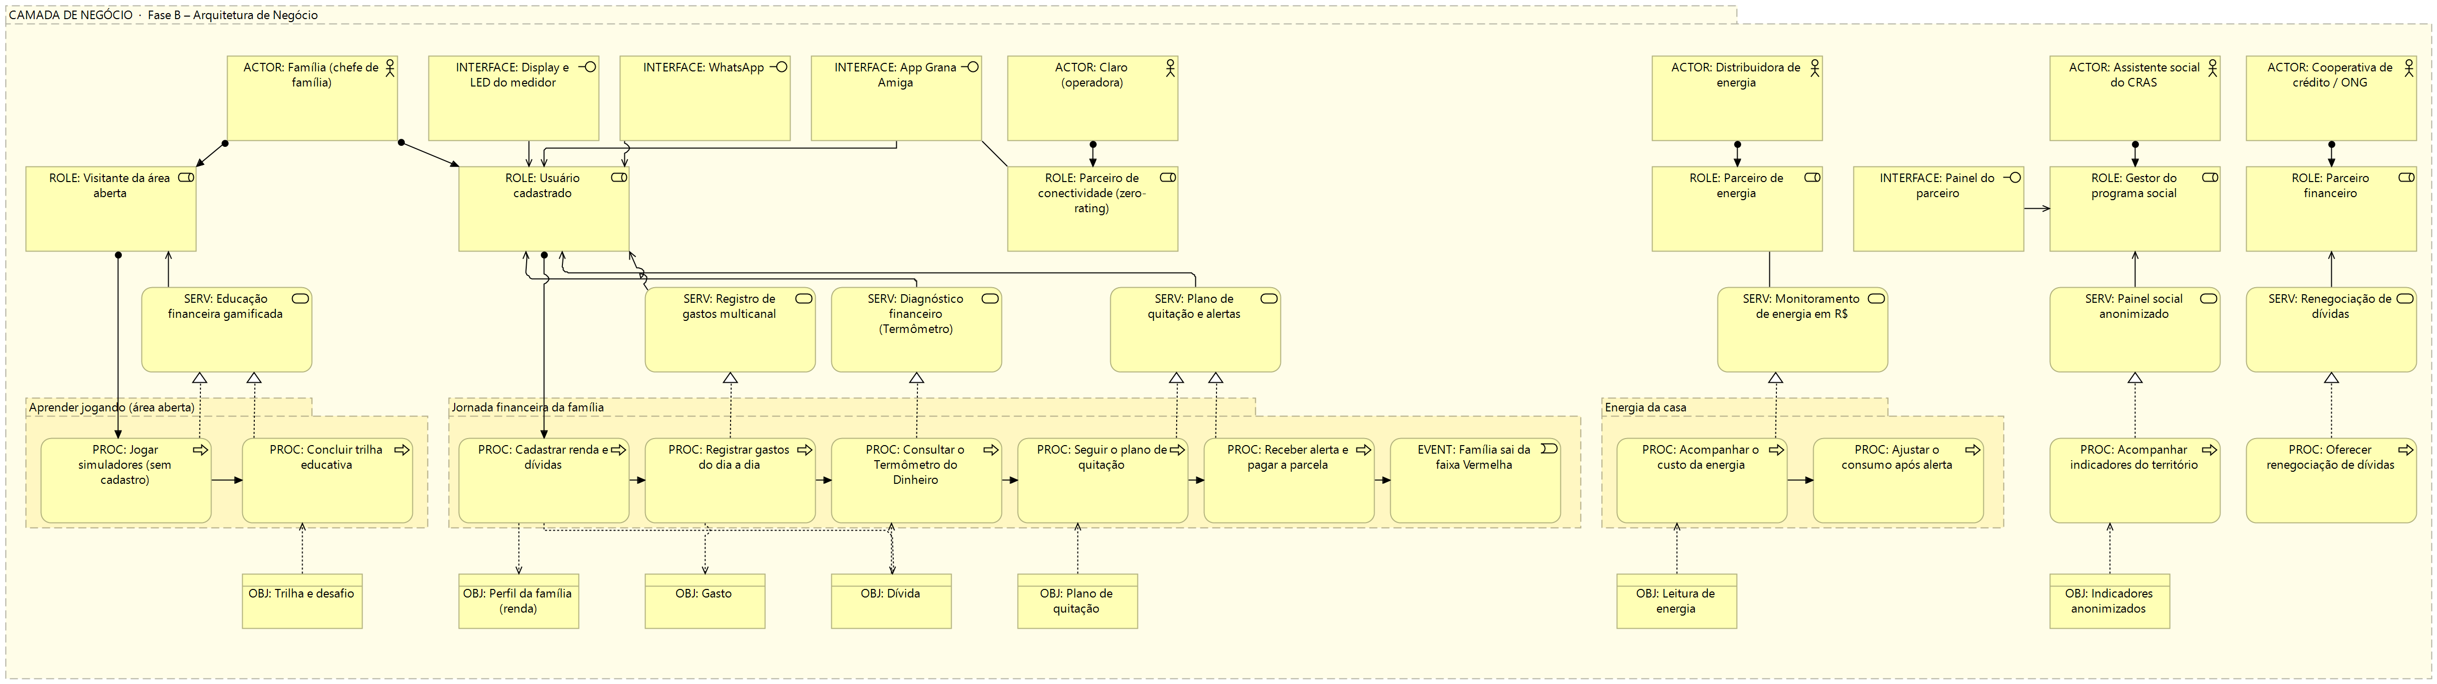
Figura 2 – Visão 02 – Camada de Negócio (Fase B)

5.1 Atores, papéis e canais
Ator | Papel | Canal (interface de negócio)
Família (chefe de família) | Visitante da área aberta · Usuário cadastrado | App Grana Amiga · WhatsApp · Display e LED do medidor
Assistente social do CRAS | Gestor do programa social | Painel do parceiro
Cooperativa de crédito / ONG | Parceiro financeiro | –
Distribuidora de energia | Parceiro de energia (distribui o medidor) | –
Claro (operadora) | Parceiro de conectividade (zero-rating) | Associado ao canal App

5.2 Serviços de negócio
Serviço de negócio | Consumido por | Realizado pelo processo
Educação financeira gamificada | Visitante da área aberta | Jogar simuladores · Concluir trilha educativa
Registro de gastos multicanal | Usuário cadastrado | Registrar gastos do dia a dia
Diagnóstico financeiro (Termômetro) | Usuário cadastrado | Consultar o Termômetro do Dinheiro
Plano de quitação e alertas | Usuário cadastrado | Seguir o plano de quitação · Receber alerta e pagar a parcela
Monitoramento de energia em R$ | Usuário cadastrado (associado ao parceiro de energia) | Acompanhar o custo da energia
Painel social anonimizado | Gestor do programa social | Acompanhar indicadores do território
Renegociação de dívidas | Parceiro financeiro (serve o plano de quitação) | Oferecer renegociação de dívidas

5.3 Jornadas e processos
Os processos estão agrupados em três jornadas da família e dois processos dos parceiros:
- Aprender jogando (área aberta): Jogar simuladores (sem cadastro) → Concluir trilha educativa. Não exige conta, para não afastar quem ainda desconfia de aplicativos financeiros.
- Jornada financeira da família: Cadastrar renda e dívidas → Registrar gastos do dia a dia → Consultar o Termômetro → Seguir o plano de quitação → Receber alerta e pagar a parcela → evento "Família sai da faixa Vermelha". O evento final é exatamente o resultado medido na Fase A.
- Energia da casa: Acompanhar o custo da energia → Ajustar o consumo após alerta. O ajuste no consumo dispara uma nova consulta ao Termômetro, ligando a economia de luz ao orçamento.
- Parceiros: o CRAS acompanha indicadores do território (dados agregados, nunca individuais) e as cooperativas oferecem renegociação, que serve o processo de seguir o plano de quitação.

5.4 Objetos de negócio
Perfil da família (renda), Gasto, Dívida, Plano de quitação, Leitura de energia, Trilha e desafio e Indicadores anonimizados. Cada um é realizado por um objeto de dados na camada de Aplicação (por exemplo, "Gasto" é realizado pela tabela transacao), o que permite rastrear a informação do negócio até o banco.

5.5 Modelo de negócio
- Gratuito para as famílias.
- B2G: prefeituras e CRAS adotam o app em programas sociais e recebem o painel agregado e anonimizado.
- Parcerias: cooperativas e ONGs patrocinam trilhas e oferecem renegociação; distribuidoras de energia distribuem o medidor em programas de eficiência energética; a Claro oferece zero-rating.

5.6 Análise de lacunas (AS-IS × TO-BE)
Situação atual (AS-IS) | Arquitetura-alvo (TO-BE) | Lacuna fechada por
Família não sabe quanto da renda está comprometida | Termômetro em cores, com a mesma regra em todos os canais | Serviço Diagnóstico financeiro
Dívidas pagas sem estratégia, priorizando a mais "urgente" | Plano de quitação pelo maior juros, com alertas | Serviço Plano de quitação e alertas
Educação financeira em linguagem técnica e paga | Jogos curtos, gratuitos e com áudio, sem cadastro | Serviço Educação financeira gamificada
Consumo de luz percebido só na fatura | Custo em R$ em tempo real e alerta antes de estourar a meta | Serviço Monitoramento de energia
CRAS sem dados para orientar e medir resultados | Indicadores agregados e anonimizados do território | Serviço Painel social anonimizado

6. Arquitetura de Sistemas – Camada de Aplicação (Fase C)
A Fase C identifica as aplicações e os dados que realizam os processos de negócio. Na visão, os serviços de aplicação ficam no topo (e servem os processos da Fase B), os componentes no meio, com suas funções e interfaces desenhadas dentro deles, e os objetos de dados embaixo.
A Figura 3, na página seguinte (em paisagem), mostra a visão completa desta camada.
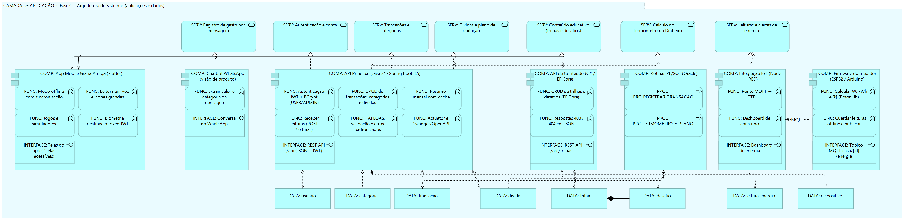
Figura 3 – Visão 03 – Camada de Aplicação (Fase C)

6.1 Componentes de aplicação
Componente | Tecnologia | Funções principais | Interface
App Mobile Grana Amiga | Flutter (Hugo) | Modo offline com sincronização · leitura em voz e ícones grandes · jogos e simuladores · biometria destrava o token JWT | Telas do app (7 telas acessíveis)
API Principal | Java 21 · Spring Boot 3.5 (Pedro) | Autenticação JWT + BCrypt (USER/ADMIN) · CRUD de transações, categorias e dívidas · resumo mensal com cache · receber leituras · HATEOAS, validação e erros padronizados · Actuator e Swagger | REST API /api (JSON + JWT)
API de Conteúdo | ASP.NET Core 8 + EF Core (Matheus) | CRUD de trilhas e desafios · respostas 400/404 em JSON | REST API /api/trilhas
Rotinas PL/SQL | Oracle PL/SQL (Davi) | PRC_REGISTRAR_TRANSACAO · PRC_TERMOMETRO_E_PLANO (IF/ELSIF do Termômetro, cursor por maior juros, LOOP de meses até quitar) | –
Integração IoT | Node-RED | Ponte MQTT → HTTP · dashboard de consumo | Dashboard de energia
Firmware do medidor | ESP32 / Arduino (EmonLib) | Calcular W, kWh e R$ · guardar leituras offline e publicar | Tópico MQTT casa/{id}/energia
Chatbot WhatsApp | Visão de produto | Extrair valor e categoria da mensagem e gravar a transação com origem = WHATSAPP | Conversa no WhatsApp

6.2 Serviços de aplicação e ligação com o negócio
Serviço de aplicação | Realizado por | Serve o processo de negócio
Autenticação e conta | API Principal | Cadastrar renda e dívidas (e o acesso do app)
Transações e categorias | API Principal | Registrar gastos do dia a dia
Registro de gasto por mensagem | Chatbot WhatsApp | Registrar gastos do dia a dia
Dívidas e plano de quitação | API Principal | Seguir o plano · Receber alerta e pagar a parcela
Cálculo do Termômetro do Dinheiro | Rotinas PL/SQL e API Principal | Consultar o Termômetro
Conteúdo educativo (trilhas e desafios) | API de Conteúdo | Concluir trilha educativa (e serve o app)
Leituras e alertas de energia | Integração IoT e API Principal | Acompanhar o custo da energia

6.3 Fluxos de integração
- Energia: o firmware calcula Irms × tensão = potência (W); potência × tempo = kWh; kWh × tarifa = custo em R$. Ele publica a leitura no tópico MQTT casa/{id}/energia; o Node-RED assina o tópico e faz POST /leituras na API Principal, que grava em leitura_energia e devolve os alertas ao app.
- Registro de gastos: o app chama a API Principal com o token JWT; no WhatsApp (visão de produto), o chatbot transcreve o áudio ("Gastei 15 reais com o ônibus"), identifica valor e categoria e grava a transação com origem = WHATSAPP.
- Conteúdo: o app consome as trilhas e desafios da API de Conteúdo, que podem ser atualizados por parceiros sem publicar uma nova versão do app.

6.4 Dados
Objeto de dados | Acessado por | Observação
usuario | API Principal | Login por telefone; senha só como hash; papel USER/ADMIN; renda_mensal
categoria | API Principal (leitura) | Ícone e tipo ENTRADA/SAIDA; cache
transacao | API Principal; PRC_REGISTRAR_TRANSACAO | Campo origem (APP / WHATSAPP / IOT) amarra os canais
divida | API Principal; PRC_TERMOMETRO_E_PLANO | Saldo, juros ao mês, parcela, vencimento e status
dispositivo / leitura_energia | API Principal | Dispositivo 1:N leituras; tarifa e meta mensal em R$
trilha / desafio | API de Conteúdo | Trilha 1:N desafio (composição no modelo)
Os nomes de tabelas e colunas são iguais nos dois bancos (Oracle e PostgreSQL), em português e snake_case; só o DDL muda.

6.5 Segurança e conformidade
Autenticação com JWT e senha protegida por BCrypt; papéis USER (somente os próprios dados) e ADMIN (categorias). O login usa o telefone, e não o CPF, para reduzir a exposição de dado pessoal sensível sob a LGPD. A biometria do aparelho apenas destrava o token já salvo, e a voz é usada só para navegação, nunca como autenticação. Segredos (senhas e connection strings) ficam em variáveis de ambiente, nunca no código.

7. Arquitetura de Tecnologia (Fase D)
A Fase D detalha a infraestrutura que executa as aplicações da Fase C e transporta os dados entre elas. Na visão, os serviços de tecnologia ficam no topo (e servem os componentes de aplicação), os nós e dispositivos no meio e as redes embaixo.
A Figura 4, na página seguinte (em paisagem), mostra a visão completa desta camada.
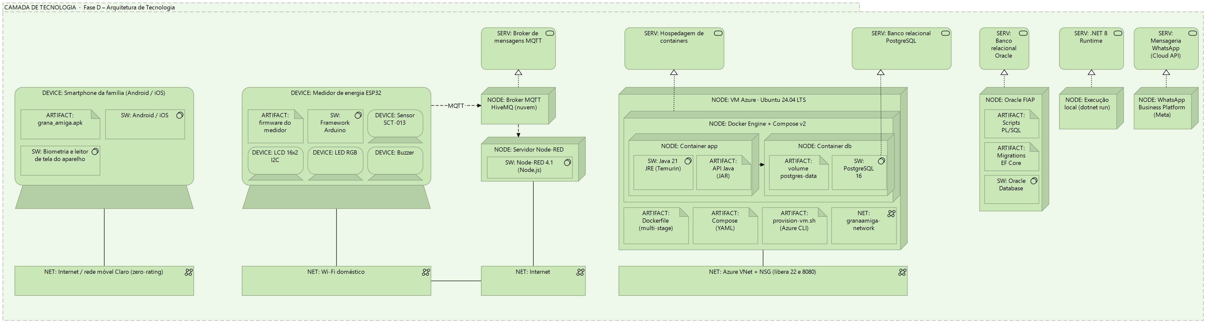
Figura 4 – Visão 04 – Camada de Tecnologia (Fase D)

7.1 Nós, dispositivos e software
Elemento | Composição | Serviço que oferece / serve
VM Azure · Ubuntu 24.04 LTS (Standard_B2als_v2) | Docker Engine + Compose v2 com dois containers: app (Java 21 JRE + granaamiga-api.jar) e db (PostgreSQL 16 + volume postgres-data); artefatos Dockerfile multi-stage, docker-compose.yml + .env, provision-vm.sh (Azure CLI); rede granaamiga-network | Hospedagem de containers e Banco relacional PostgreSQL → API Principal
Oracle FIAP | Oracle Database; scripts PL/SQL; Migrations EF Core | Banco relacional Oracle → API de Conteúdo e Rotinas PL/SQL
Execução local (dotnet run) | Runtime .NET 8 com o servidor Kestrel embutido, na máquina do desenvolvedor | Runtime .NET → API de Conteúdo
Broker MQTT HiveMQ (nuvem) | Broker de mensagens | Broker MQTT → Integração IoT e Firmware
Servidor Node-RED | Node-RED 4.1 (Node.js) | Executa a Integração IoT
Smartphone da família | Android/iOS; grana_amiga.apk; biometria e leitor de tela do aparelho | Realiza o App Mobile
Medidor de energia ESP32 | Sensor SCT-013, LCD 16x2 I2C, LED RGB, buzzer, framework Arduino, firmware (.ino) | Publica leituras via MQTT
WhatsApp Business Platform (Meta) | Visão de produto | Mensageria WhatsApp → Chatbot

7.2 Redes
- Internet / rede móvel Claro (zero-rating): acesso do smartphone ao app sem consumir o pacote de dados.
- Wi-Fi doméstico → Internet: o medidor publica no broker; sem conexão, guarda as leituras e continua mostrando o custo no LCD.
- Azure VNet + NSG: libera apenas as portas 22 (SSH) e 8080 (API). A porta 5432 do banco não é exposta: o container app fala com o db pela rede interna granaamiga-network, usando o nome do serviço (db) como host.

7.3 Justificativas tecnológicas
Decisão | Por quê
PostgreSQL em container (DevOps) e Oracle FIAP (.NET e PL/SQL) | PostgreSQL é leve e reproduzível em container na VM; o Oracle da FIAP é exigido pelas disciplinas de .NET e Banco. Os nomes das tabelas são os mesmos nos dois.
Docker Compose com volume nomeado e healthcheck | Infraestrutura reproduzível a partir do README; os dados sobrevivem à recriação dos containers; a API só sobe depois que o banco está saudável.
VM provisionada por Azure CLI | Script versionado (provision-vm.sh) em vez de cliques no portal: qualquer pessoa recria o ambiente.
MQTT + Node-RED | Protocolo leve, ideal para dispositivos de baixo custo e conexões instáveis; o Node-RED faz a ponte para HTTP sem acoplar o firmware à API.
ESP32 + SCT-013 | Wi-Fi embutido e baixo custo; o sensor de alicate mede a corrente sem mexer na fiação, sem risco elétrico para a família.
App com dados locais e sincronização | Atende o princípio offline-first; o app continua útil com sinal fraco.

8. Visão integrada e validação da arquitetura
A visão completa mostra as quatro camadas empilhadas e as relações entre elas: os serviços de aplicação servem os processos de negócio, e os serviços de tecnologia servem os componentes de aplicação. É ela que permite validar se cada necessidade da Fase A tem algo concreto que a sustente nas fases seguintes.
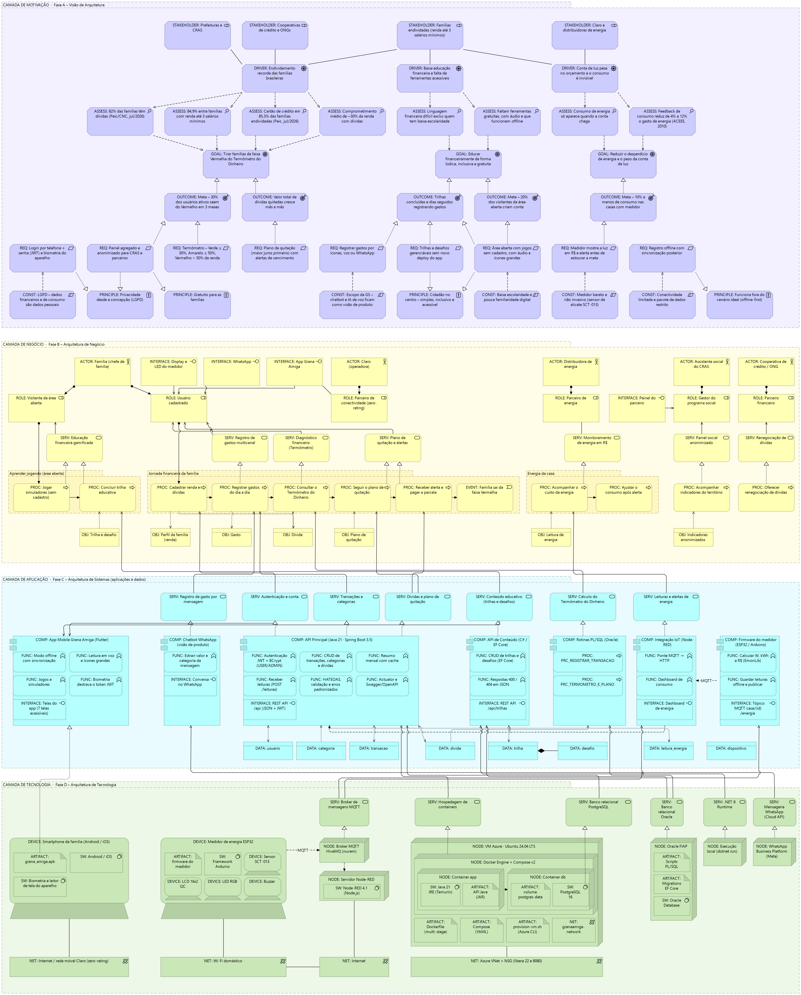
Figura 5 – Visão 00 – Arquitetura de Solução completa (Fases A a D)

8.1 Rastreabilidade: do requisito à tecnologia
Requisito (Fase A) | Negócio (Fase B) | Aplicação (Fase C) | Tecnologia (Fase D)
Área aberta com jogos | Educação financeira gamificada | App Mobile (jogos) + API de Conteúdo | Smartphone; execução local .NET; Oracle FIAP
Login por telefone + senha e biometria | Acesso do Usuário cadastrado | Autenticação e conta (JWT + BCrypt); biometria no app | Container app na VM Azure
Termômetro do Dinheiro | Diagnóstico financeiro | Cálculo do Termômetro (PRC_TERMOMETRO_E_PLANO) | Oracle FIAP; PostgreSQL
Plano de quitação com alertas | Plano de quitação e alertas | Dívidas e plano de quitação | VM Azure (app + db)
Registrar gastos por ícones, voz ou WhatsApp | Registro de gastos multicanal | Transações e categorias; Chatbot (visão de produto) | VM Azure; WhatsApp Platform
Registro offline com sincronização | Todos os serviços da família | Modo offline do app; buffer do firmware | Smartphone; ESP32
Medidor em R$ com alerta | Monitoramento de energia em R$ | Firmware; Integração IoT; Leituras e alertas | ESP32 + SCT-013; HiveMQ; Node-RED; VM
Trilhas sem novo deploy | Educação financeira gamificada | API de Conteúdo (CRUD de trilhas) | Execução local .NET; Oracle FIAP
Painel anonimizado para o CRAS | Painel social anonimizado | Relatórios agregados (evolução da API) | VM Azure

8.2 Checagem dos princípios
Princípio | Como a arquitetura cumpre | Status
Cidadão no centro | Área aberta sem cadastro, áudio, ícones grandes, canais de baixo consumo (WhatsApp, display do medidor) | Atendido
Privacidade (LGPD) | Telefone no lugar de CPF, BCrypt, JWT, papéis, porta do banco fechada, dados anonimizados para parceiros | Atendido
Gratuito para as famílias | Receita via B2G e parcerias; nenhum serviço essencial pago | Atendido no modelo de negócio
Offline-first | Sincronização no app e buffer no medidor | Atendido

9. Limitações, riscos e próximos passos

9.1 Limitações da versão atual
- Chatbot de WhatsApp e IA de voz: fazem parte da arquitetura-alvo, mas não são implementados nesta GS (restrição de escopo explícita no modelo). No app há uma tela simulada de conversa ou link wa.me.
- App com dados mockados: a disciplina de Mobile aceita dados locais; o app foi estruturado para trocar a fonte pela API Java.
- Medidor: se a demonstração for feita no simulador Wokwi, a corrente é simulada com um potenciômetro; a leitura é uma estimativa (não substitui o medidor da distribuidora).
- Painel B2G: previsto como evolução da API Principal (relatórios agregados).
- API de Conteúdo (.NET): nesta GS roda localmente (dotnet run), ligada ao Oracle da FIAP, porque a disciplina não exige deploy. Em produção, ela iria para a nuvem junto com a API Principal (por exemplo, como mais um container na VM Azure).

9.2 Riscos e mitigação
Risco | Mitigação
Baixa adesão por desconfiança de apps financeiros | Área aberta sem cadastro; entrada pelo CRAS, que já tem relação de confiança com a família
Vazamento de dados pessoais | Princípio de privacidade, dados anonimizados para parceiros, segredos fora do código, porta do banco fechada
Conectividade ruim | Offline-first no app e no medidor; zero-rating com a Claro
Custo da infraestrutura | VM pequena (2 vCPU, 4 GB), script de remoção do ambiente e crescimento financiado por parcerias

9.3 Próximos passos (Fases E a H do ADM)
- E – Oportunidades e soluções: piloto com um CRAS e uma cooperativa parceira.
- F – Planejamento da migração: integrar o app à API Principal (substituindo os dados mockados) e implementar o painel B2G.
- G – Governança da implementação: acompanhar as metas de impacto (Outcomes) e a conformidade com a LGPD.
- H – Gestão de mudanças: evoluir para o chatbot de WhatsApp e expandir as trilhas com parceiros.

10. Referências
- CNC – Peic de julho de 2026 (via Sou Brasília): https://soubrasilia.com/endividamento-familias-82-por-cento-julho-2026-peic-cnc-recorde/
- CNC – Peic de julho de 2026 (via Paraíba Business): https://paraibabusiness.com.br/endividamento-de-familias-chega-a-82-em-julho-diz-cnc/
- Endividamento atinge 60 milhões de lares em julho (Gazeta SP): https://www.gazetasp.com.br/economia/endividamento-familiar-atinge-60-milhoes-de-lares-em-julho-e-bate-6o-recorde-seguido-no-pais-aponta-cnc/
- CNC: endividamento sobe para 82%, mas inadimplência cai (Mercado & Consumo): https://mercadoeconsumo.com.br/06/08/2026/noticias/cnc-endividamento-das-familias-sobe-para-82-mas-inadimplencia-cai/
- DIEESE – Síntese Especial 23 (2026): https://www.dieese.org.br/sinteseespecial/2026/sinteseEspecial23.pdf
- Ehrhardt-Martinez, Donnelly e Laitner – Advanced Metering Initiatives and Residential Feedback Programs, ACEEE Report E105 (2010): https://www.aceee.org/research-report/e105
- The Open Group – TOGAF Standard: https://pubs.opengroup.org/togaf-standard/index.html
- The Open Group – ArchiMate 3.1, relacionamentos entre camadas: https://pubs.opengroup.org/architecture/archimate3-doc/
- Archi – ferramenta de modelagem ArchiMate: https://www.archimatetool.com/
- FIAP – Global Solution CitizenTech: https://experience.fiap.com.br/global-solution-citizen-tech
- Material de aula: "Intro à Arquitetura de solução com TOGAF" e "TOGAF no Archi" (Compliance & Quality Assurance, FIAP).

Declaração de uso de IA generativa
A equipe usou o assistente Claude (Anthropic) para apoiar a estruturação do documento, a geração do arquivo do modelo ArchiMate por script e a revisão de texto e de consistência entre as camadas. Todo o conteúdo – problema, solução, decisões de arquitetura e metas – foi definido pela equipe, e o modelo foi aberto, conferido e validado no Archi pelos integrantes.

